**Obrazec – Seznam ogrožene dediščine v Sloveniji**

**Ime dediščine:**

**Enodelna, netipično zasnovana meščansko-obrtniška hiša Gornji trg 13, Ljubljana**

**Lokacija** (kraj; naslov, če obstaja; parcela):

**Gornji trg 13, Ljubljana, *41**

**Tipološka opredelitev:** (označite eno ali več kategorij ali dopišite novo)

**arheološka dediščina**, del kulturne krajine, urbanistična ureditev, **stanovanjska stavba**, javna stavba, sakralna stavba, športni objekt/območje, industrijsko območje, gospodarsko poslopje

**Pomemben kulturnozgodovinski, arhitekturni in umetnostni spomenik**

**Vpis v Register kulturne dediščine:**

ne  **da** **EŠD:5610**

**Fotografija ogrožene dediščine:** (velikost cca 15 x 10 cm, 300 dpi)

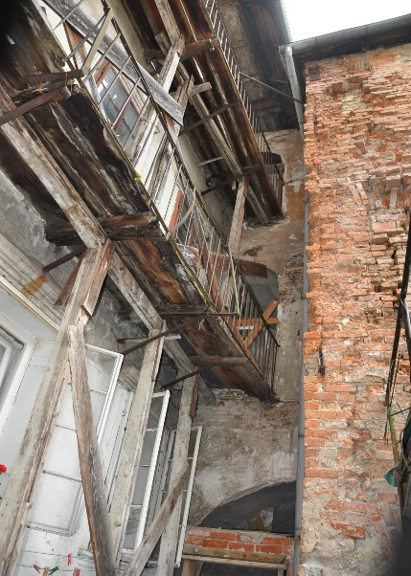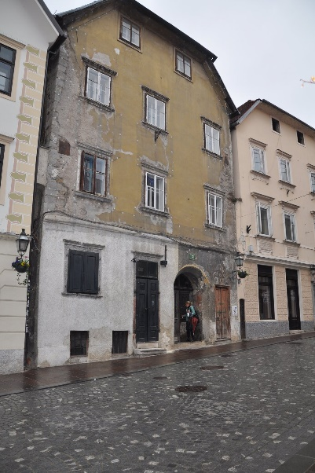

**Opis pomena**: (do 200 besed)

Stavba, spomenik Gornji trg 13 je visoko kvalitetni kulturni spomenik, vpet v historični ambient Gornjega trga, ki v kontekstu uličnega niza z zatrepnimi pročelji, obrnjenimi proti ulici, ohranja identitetno zasnovo. Stavba je v današnji podobi plod večstoletnega razvoja od poznega srednjega veka do 20. stoletja; prezidave, ki so posledica prilagajanja stavbe namembnosti, so dodobra zakrile posamezne stavbne faze, zato brez sistematičnih interdisciplinarnih raziskav ni mogoče natančno definirati stavbnega razvoja. Kljub temu je Komisija, ki je pripravila oceno vrednosti in pomena zaščitenega kulturnozgodovinskega spomenika dne 20.12.2007 (dr. Robert Peskar, dr. Samo Štefanac, dr. Vito Hazler, dr. Helena Seražin), zapisala, da lahko že po informativnih ogledih in analizah ugotovijo, da so ohranjeni pomembni stavbni deli iz različnih obdobij (oboki, vratne in okenske odprtine, stopnišča). Posebna odlika stavbe je skorajda v celoti ohranjena in zdrava ostrešna konstrukcija "na škarje", kar je v Ljubljanskem starem mestnem jedru prava redkost. Naknadna dendrokronološka analiza ostrešja je razkrila letnico ok. 1717 v najvišjem delu strehe. Komisija zato pričakuje, da bo po ustrezno načrtovanih in opravljenih obnovitvenih delih stavba dobila vse razsežnosti vrhunskega spomenika.

**Vzrok ogroženosti:** (označite enega ali več vzrokov)

nevzdrževanje razvojni interes posledice podnebnih sprememb  **drugo**

Hiša je bila od leta 1958 podržavljena in leta 1993 pravnomočno vrnjena prvotnima lastnikoma, Roškar Aleksandru in Vladimirju (danes dediči). Vse od vrnitve se naša družina vsakodnevno sooča z vsakovrstnimi izzivi. Ko je bilo jasno, da družina hiše ne namerava prodati so se pričeli najrazličnejši pritiski (metode videne pri Kolizeju, Šumiju, Bellevue-ju). Žalostno je dejstvo, da kljub podpori zainteresirane strokovne javnosti in družinskega močnega prizadevanja za pričetek prve faze celovite obnove, spomenik vztrajno propada. Razlogi so tudi v načrtnem in sistematičnem uničevanju spomenika s strani raznih uporabnikov (odstranjen odtok in nameščena tuš ročka, da je voda 3 dni zalivala spodnje prostore, izžagani stropniki, poskus požiga, metanje granitnih kock na streho itd.) Najrazličnejše najbanalnejše špekulacije in mahinacije z objekti, ki jih kot razlog za slabo stanje spomenikov v Ljubljani omenja že Program prenove širšega območja Stare Ljubljane iz leta 1983, je 40 let kasneje po spremembi družbenega sistema in spremembi družbenega premoženja še toliko bolj izraženo. Divje plenjenje podjetij se je preneslo tudi na zasebno lastnino, sploh kadar je lokacija Stara Ljubljana.

**Opis ogroženosti in stanja:** (do 200 besed)

Kot eden prvih je mnenje o stavbi podal prof. dr. Peter Fister že leta 1997, v katerem ugotavlja, da je stavba Gornji trg 13 nedvomno bistveni in nepogrešljivi sestavni del spomeniške celote in to zlasti v prvinah, ki jih navajajo že Konservatorske opredelitve iz leta 1985, ki jih je pripravil takratni Ljubljanski regionalni zavod za varstvo naravne in kulturne dediščine (iz smernic izhaja, da gre za izjemno pomemben objekt za razumevanje starejšega stavbno zgodovinskega razvoja Ljubljane). Da pa je potrebno še posebej poudariti, da je bilo ugotovljeno že v okviru splošne presoje tehnične vrednosti stavbe, da je v ogroženem stanju, kar velja še zlasti za nosilne konstrukcije v pritličju. Dr. Fister še poudarja, da je potrebno hiši nameniti prednostno mesto v izvajanju obnove tega dela mesta, saj je stavba v tehnično slabem stanju in bi ji zaradi dotrajanosti grozila tudi porušitev. To izhaja tudi iz večkratnih Pobud za prepoved uporabe stavbe, ki jih je pripravil generalni konservator, dr. Robert Peskar in jih naslovil na gradbeno inšpekcijo. Tudi spomeniškovarstvena služba prepoznava škodljive posege raznih uporabnikov v nosilno konstrukcijo, ki že tako ogrožen spomenik še dodatno uničuje (npr. vrtanje v sredino križnega oboka v pritličju skozi celotno debelino nosilne konstrukcije za napeljavo optičnega kabla). Gradbena inšpekcija pa že od leta 1988 ugotavlja, da je hiša nevarna za ljudi in okolico.

**Vrsta lastništva:**

**zasebna last** last lokalne skupnosti državna last ni znano

**Pobudnik:** (ime in priimek – za evidenco ICOMOS SI, objava le s privolitvijo) **Datum predloga za vpis v SOD:**

Tanja Benedik Bokal, Lidija Bokal, 23.05.2024